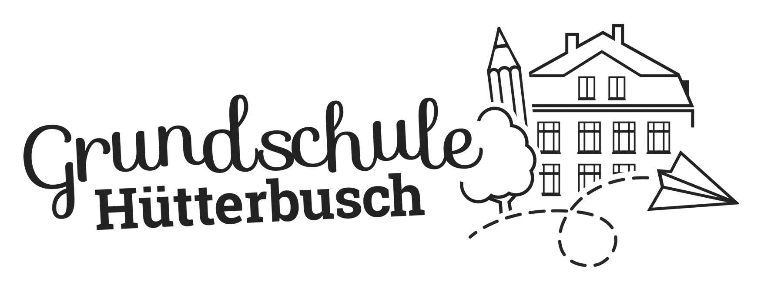
GGS Hütterbusch
Am Hofe 1
42349 Wuppertal

Hygieneplan und Vorsichtsmaßnahmen

Das Miteinander an der Schule basiert vor allem auf dem Vertrauen, dass jeder sich seiner Verantwortung nicht nur für die eigene Gesundheit, sondern auch der Gesundheit seiner Mitmenschen bewusst ist und entsprechend handelt.

Die Grundschule Hütterbusch hat ein Hygienekonzept sowie weitere Vorsichtsmaßnahmen und Handlungsempfehlungen ausgearbeitet. Die Grundlage der dieser Maßnahmen bilden neben den Empfehlungen der BZgA die 15. Schulmail sowie die Stellungnahme von DGKH, BVÖGD und GHUP.

https://www.schulministerium.nrw.de/docs/bp/Ministerium/Schulverwaltung/Schulmail/Archiv-2020/200418/index.html
https://www.schulministerium.nrw.de/docs/Recht/Schulgesundheitsrecht/Infektionsschutz/300-Coronavirus/FAQneu_Coronavirus_Hygiene/Pruefungen_DGKH_Praeventivkonzept_final_5.pdf

Von zentraler Bedeutung sind allgemeinen Verhaltensregeln der BZgA, des RKI sowie der Regierungen des Bundes und des Landes NRW. Sie gelten beim Aufenthalt auf dem gesamten Schulgelände.

Dazu gehören unter anderem:
- Abstand halten von ca. 1,5 Metern
- Häufiges, gründliches Händewaschen mit Seife
- Hust- und Niesetikette beachten
- Tragen einer Mund-Nasen-Bedeckung

Ausführliche Hinweise zu Verhaltensregeln sind auf den Seiten der BZgA zu finden:
https://www.infektionsschutz.de/coronavirus.html
https://www.infektionsschutz.de/fileadmin/infektionsschutz.de/Downloads/Merkblatt-Mund-Nasen-Bedeckung.pdf
https://www.infektionsschutz.de/coronavirus/verhaltensregeln.html

Folgende Maßnahmen und Empfehlungen sollen zusätzlich für ein hohes Maß an Sicherheit bei der gemeinsamen Arbeit in unserer Schule sorgen.

1. Laufwege ins Schulgebäude und zu den Klassenräumen:
Die Kinder sind einzelnen Klassenräumen zugeteilt. Jeder Klassenraum wird durch einen eigenen Weg erreicht:

Klassenräume der Straßenseite (Klassenraum der Igel, Füchse, Raben, Mäuse):
- Zugang zum Schulhof durch das große metallfarbene Tor.
- Zugang zum Schulgebäude durch die sonst verschlossene Schultür.

Klassenraum der Hasen:
- Zugang zum Schulhof durch das große metallfarbene Tor.
- Zugang zum Schulgebäude durch die weiße hintere Tür.

Klassenräumen der Hofseite (Erdmännchen, Elli, Schafe):
- Zugang zum Schulhof durch das grüne Tor.
- Zugang zum Schulgebäude über die Feuertreppe.

Im Leichtbau der Betreuung ist ein Einbahnstraßensystem vorgesehen:
- Eingang durch die silberne Tür
- Ausgang durch die orangene Tür

2. Unterricht
Der Unterricht findet im Klassenverband und weitestgehend in der eigenen Klasse statt. Sobald die Schüler*innen auf ihrem zugeteilten Plätzen sitzen, können sie die Mund-Nase-Bedeckung abnehmen. Beim Aufstehen muss die Maske wieder aufgezogen werden. Letzteres gilt auch, wenn im Unterrichtsgeschehen der Mindestabstand von 1,5 m nicht eingehalten werden kann. Zur Nachverfolgung werden feste Sitzpläne erstellt.

3. Persönlicher Schutz und Hygiene:
Beim Betreten des Klassenraumes muss sich jeder zuerst die Hände waschen. Für alle Personen, die sich im Gebäude aufhalten, besteht die Verpflichtung zum Tragen einer Mund-Nase-Bedeckung tragen. Jede Person hat auf die Abstandsregel zu achten (siehe auch Hygieneregeln für Kinder).

4. Betreuung:
In den Räumen der Betreuung kann der Mindestabstand von 1,5m nicht eingehalten werden, daher besteht hier die Pflicht des Tragens einer Mund-Nasebedeckung. Dies gilt auch beim Spielen auf dem Schulhof. Das Mittagessen wird in möglichst kleinen Gruppen im Mehrfunktionsraum eingenommen.

5. Raumpflege:
Die Räume werden frühzeitig durch die Lehrkräfte geöffnet. Die Zugänge zu den Waschbecken sind frei. Seife und Papierhandtücher sind vorhanden. Die Räume werden täglich gesäubert, das schließt insbesondere die Kontaktflächen mit ein. Die Räume werden durch die Lehrkräfte und das Schulpersonal gelüftet.

6. Toilettengänge:
Während des Unterrichts darf die Toilette besucht werden, auch um Stoßzeiten in den Pausen zu vermeiden. Die Kinder dürfen sich vor und nach dem Toilettengang nicht im Schulgebäude aufhalten.

7. Pausen:
Es findet eine gemeinsame Pause statt, in der die Kinder auf dem Hof spielen dürfen. Dabei müssen Mund-Nase-Bedeckungen getragen werden.

8. Verpflegung:
Es sollen keine Bedarfsgegenstände wie Gläser, Tassen, Flaschen oder Löffel gemeinsam genutzt werden. Die Kinder dürfen nur ihre eigene mitgebrachte Verpflegung essen.

9. Arbeitsmaterialien:
Jedes Kind benutzt ausschließliche die eigenen Arbeitsmaterialien.

